ПРИЛОЖЕНИЕ 2

Организация дорожного движения в непосредственной близости от образовательного учреждения с размещением соответствующих технических средств, маршрутов детей, расположение парковочных мест

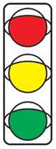undefinedundefined

Улица 60 лет Октября

Площадь Ленина

Администрация

Почта

РЦДО

Переулок Ударный

Улица Вокзальная

Улица Гагарина

Улица Пролетарская

Улица Первомайская

Улица Островского

Детский сад №1 «Василек»

Улица Школьная

Улица Ленина

Улица Леваневского

undefinedundefinedundefinedundefined



Дорожный знак 3.24 Ограничение максимальной скорости 40 км/ч

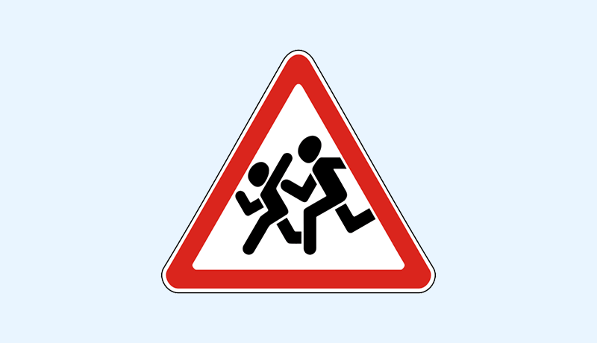

Picture background

Picture background

undefinedundefined

Picture backgroundPicture background



Дорожный знак 3.24 Ограничение максимальной скорости 40 км/ч

undefinedundefinedundefinedundefined

Picture backgroundundefinedundefinedundefinedundefined